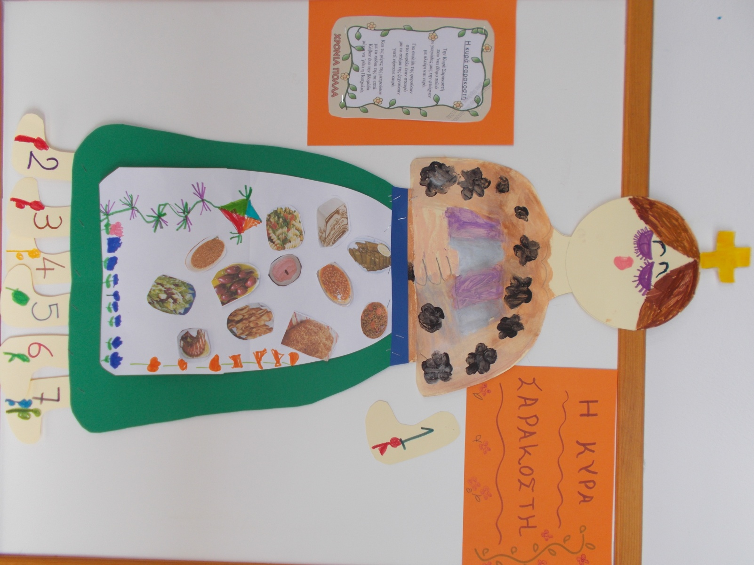

KAΛΗ ΣΑΡΑΚΟΣΤΗ!!! ΧΡΟΝΙΑ ΠΟΛΛΑ!!!

ΦΤΙΑΞΑΜΕ ΤΗ ΣΑΡΑΚΟΣΤΗ ΜΑΣ. ΜΙΛΗΣΑΜΕ ΓΙΑ ΤΟ ΠΑΛΙΟ ΕΘΙΜΟ ΚΑΙ Ο ΚΑΘΕΝΑΣ ΕΒΑΛΕ ΤΟ ΧΕΡΑΚΙ ΤΟΥ ΣΤΗΝ ΟΜΑΔΙΚΗ ΜΑΣ ΕΡΓΑΣΙΑ. ΑΡΧΙΣΑΜΕ ΝΑ ΜΕΤΡΑΜΕ ΤΙΣ ΕΒΔΟΜΑΔΕΣ ΜΕΧΡΙ ΤΟ ΠΑΣΧΑ ΚΟΒΟΝΤΑΣ ΤΟ ΠΡΩΤΟ ΠΟΔΙ.